# 一、电脑端申请

在[西北大学](http://www.nwu.edu.cn)主页中点击右上角“[网上办事大厅](http://service.nwu.edu.cn/v2/site/login)”；

或者通过网址<http://service.nwu.edu.cn/> 登陆界面。

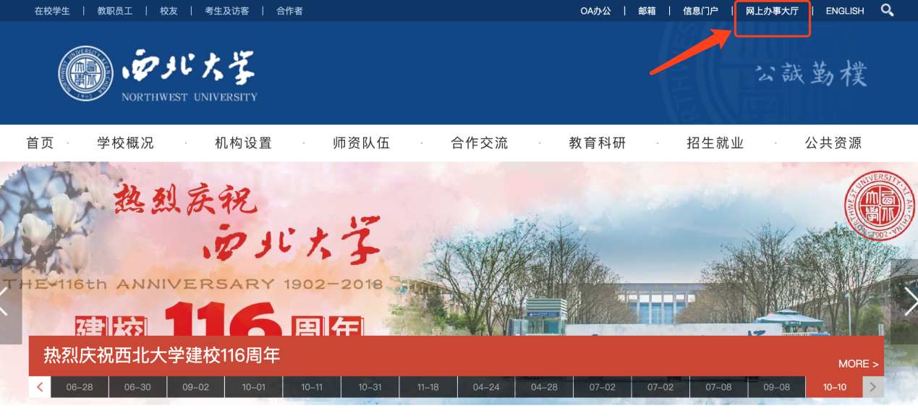

图1 西北大学主页

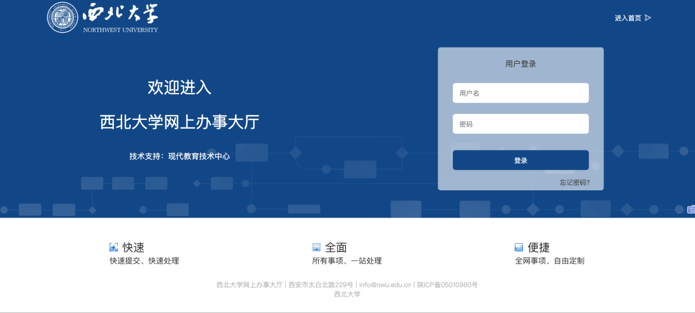

图2 网上办事大厅登陆界面

输入用户名和密码，进入首页。

用户名和密码为西北大学统一身份认证系统的账号与密码，用户名为工号，密码没有修改过则默认为身份证后六位（如果身份证后六位有字母，则字母大写）。

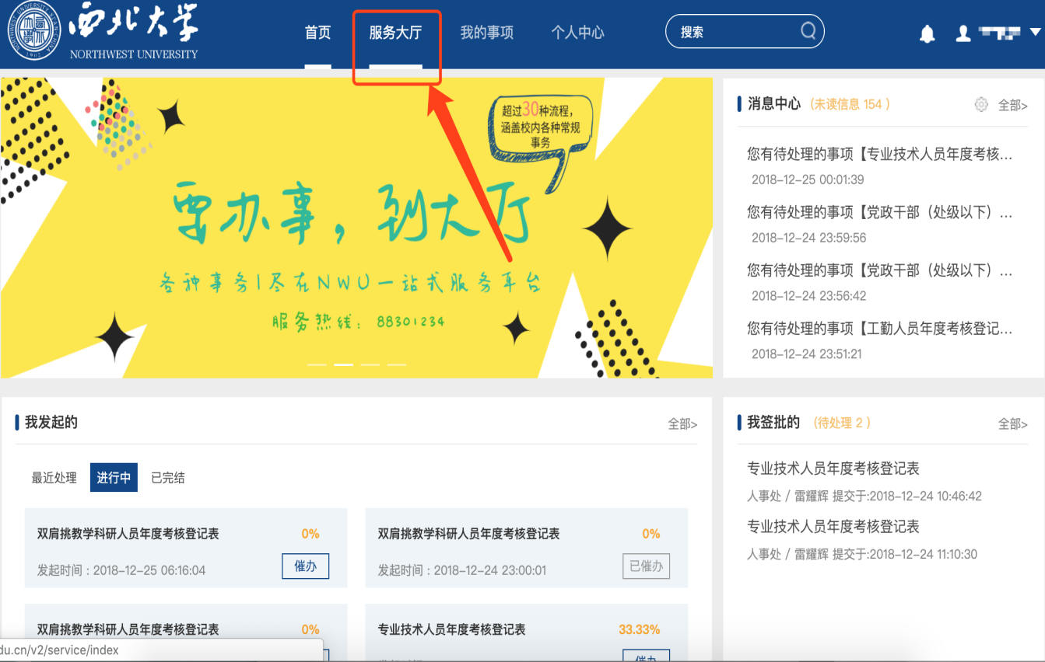

图3网上办事大厅首页

# 二、填报步骤

点击【服务大厅】、【后勤集团】就可以找到箭头指向的事项，点击打开。

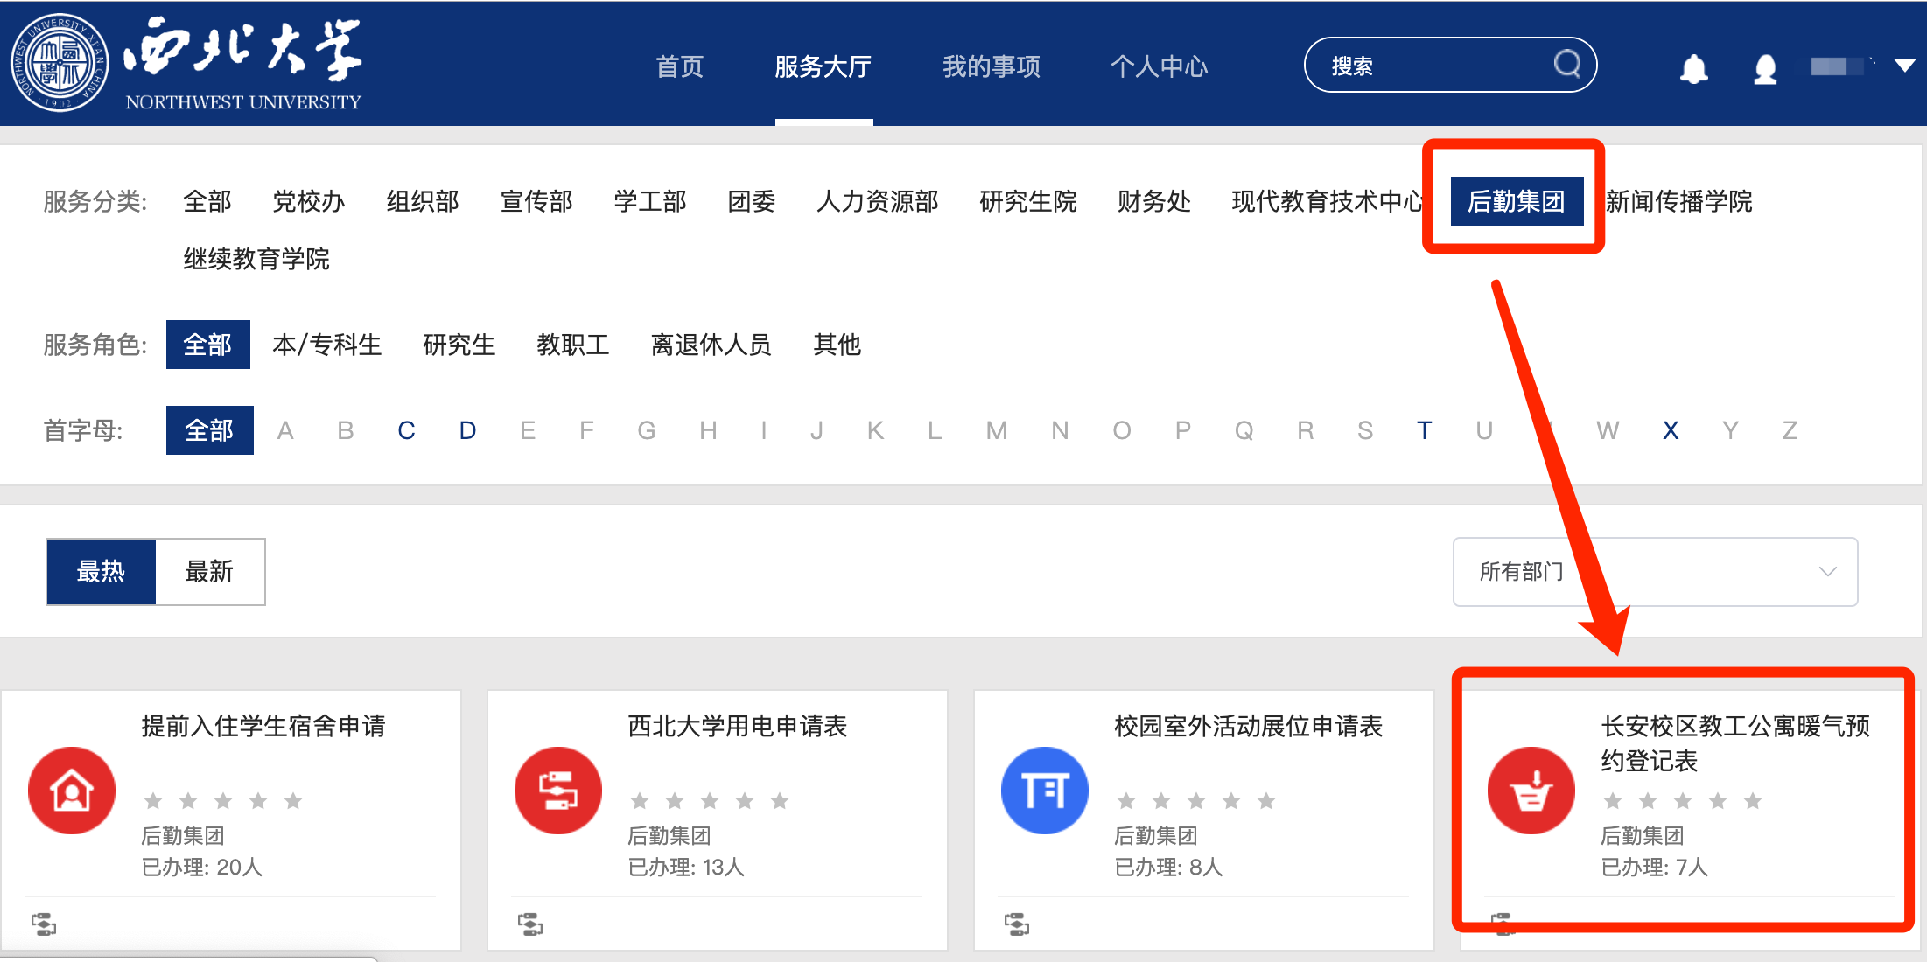

图4 服务大厅服务筛选

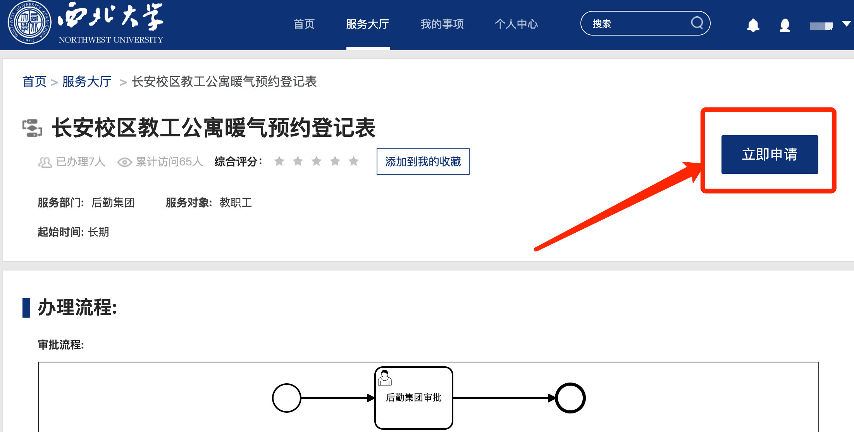

图5 填表说明界面

点击图5中的“立即申请”，进入到具体填表界面，填完后可点击保存草稿，也可直接提交。

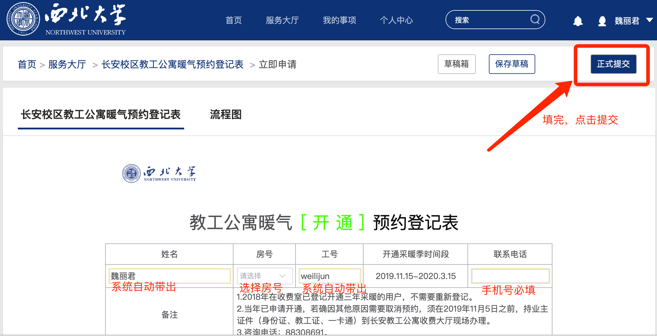

图6 填表界面

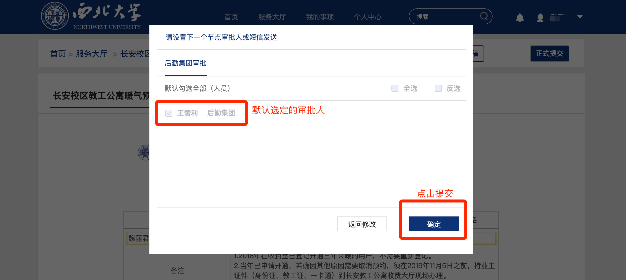

图9确认提交